2　11~20各数的写法

预习指南:计数器上从右边起第一位是个位,第二位是十位。有1个十,十位上写1;有几个一,个位上就写几,一个计数单位也没有就写0。

|  |  |
| --- | --- |
| 温故  知新 | 1.填tián一yi填tián。  (1)1个十和9个一组成的数是(　　)。  (2)6个一和1个十组成的数是(　　)。  (3)13是由(　　)个十和(　　)个一组成的。 |
| 新课  先知 | 2.教材第75页例3。    有几个十,(　　)位上拨几颗珠子;有几个一,(　　)位上拨几颗珠子。十位上有几颗珠子,在(　　)位上写几;个位上有几颗珠子,在(　　)位上写几,如果个位上没有珠子,就在个位上写(　　)。 |
| 预习  检验 | 3.写xiě一yi写xiě,读dú一yi读dú。    4.写xiě数shù,画huà珠zhū。 |
| 每日  口算 | 5+3-7=　　　9-5+2=　　　2+2+2=　　　6-2-3=  1+5-2=　　 7-2-4=　　 8-3+4=　　　 10-8+4= |

参考答案

1. (1)19　(2)16　(3)1　3

2. 十　7　2　1　1　1　7　2　0

十　个　十　个　0

3. 14　20　10　16　11　18

4.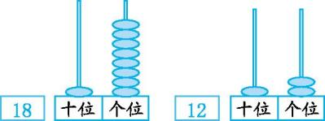

每日口算:1　6　6　1　4　1　9　6